Пошаговая инструкция установки АРМ:
- Скачать программное обеспечение АРМ: зайдите на сайт Государственной службы финансовой разведки при Правительстве Кыргызской Республики. (https://fiu.gov.kg), перейдите на вкладку Финансовым учреждениям и УНФПП, выберите пункт Вопросы и ответы (АРМ), далее Скачать программное обеспечение - ARM FUS PL (Или нажмите на ссылку)
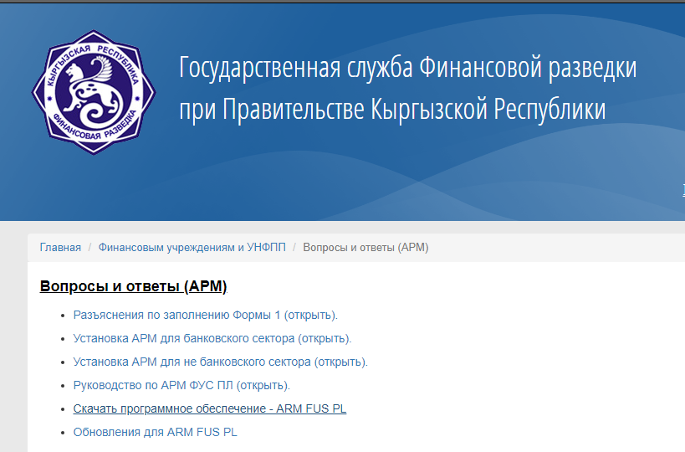

- Извлечь папку armfuspl из полученного файла архива c помощью программного архиватора WinRar: нажмите правой кнопкой мыши в выпадающем меню - Извлечь файлы или Извлечь в текущую папку …

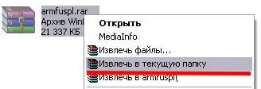

- Установка АРМ: в извлеченной папке armfuspl найдите и запустите setup.exe

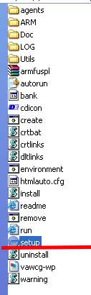

В открывшемся окне (DE-BS - Digital Empire) нажмите на “Установить Java Runtime Environment 1.6”
Установка Java:

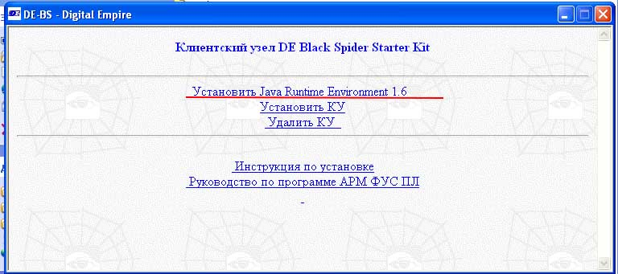
Выберете ACCEPT 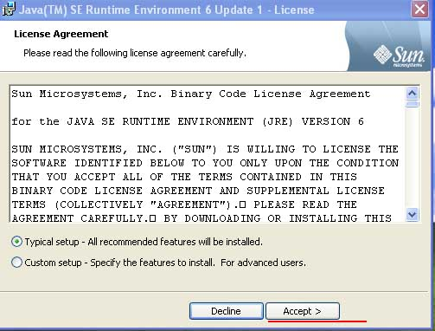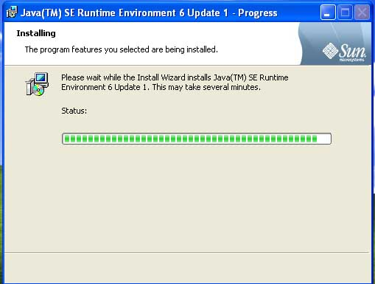
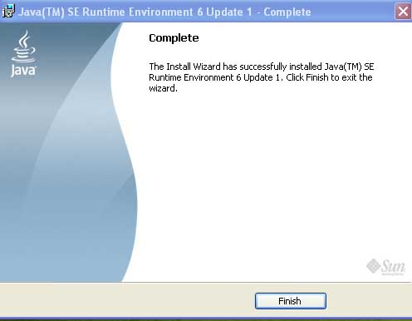

После завершения установки, нажмите Finish

Важно! Для установки Windows 7 и выше понадобится обновленная версия Java Runtime Environment. Если на компьютере имеется уже установленная версия Java, появится уведомление!

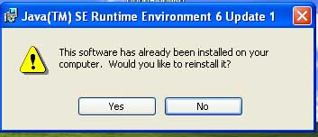

Далее нажмите на «Установка КУ» в окне DE-BS-Digital Empire (окно перед установкой java).

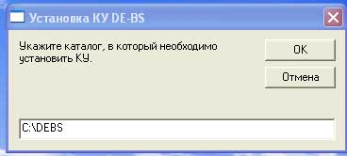

Нажмите ОК.

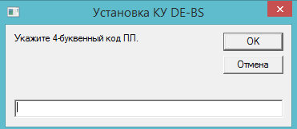

Введите 4-буквенный код (4 заглавные буквы Вашей организации (латиница).

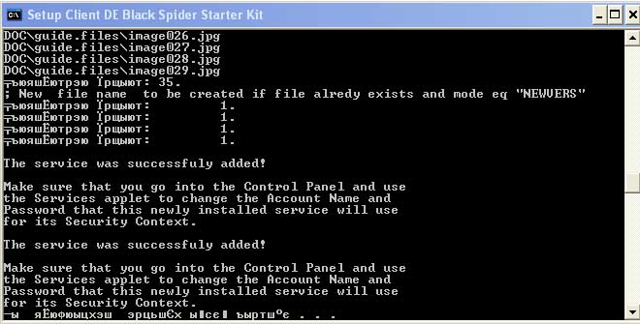

Нажмите клавишу ENTER для закрытия командного окна «Setup Client DE Black Spider Starter Kit».

- Запуск АРМ:
Для запуска АРМ, зайдите в Пуск - Все программы - Digital Empire – АРМ ФУС ПЛ
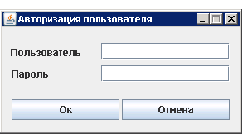
Введите Пользователя и Пароль:
(Логин и пароль, используемые по умолчанию):
Пользователь: deuser
Пароль: depassword

Для смены пароля пользователя:
Проводник или Мой компьютер, локальный диск C:\, папка DEBS, папка arm, файл userXML.ini. Правой кнопкой мыши открыть (или открыть с помощью блокнота).

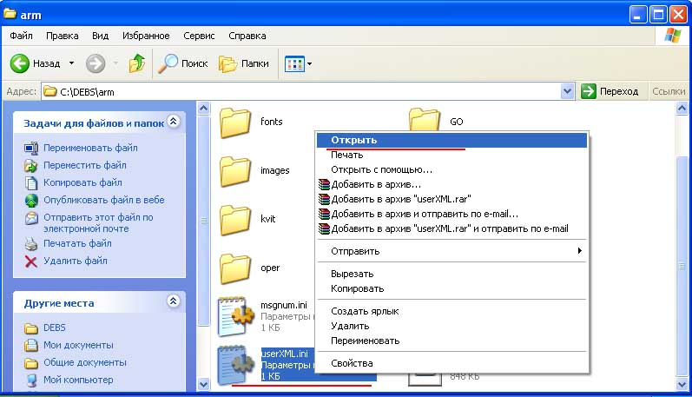
Полный путь нахождения файла пароля: C:\DEBS\arm

- Обновление АРМ: выберите пункт Вопросы и ответы (АРМ), далее Обновления для ARM FUS PL (Или нажмите на ссылку),
далее скачать и извлечь из архива папку updates.

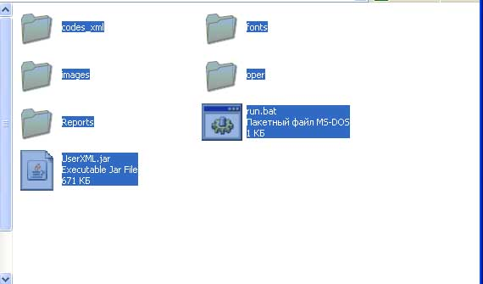

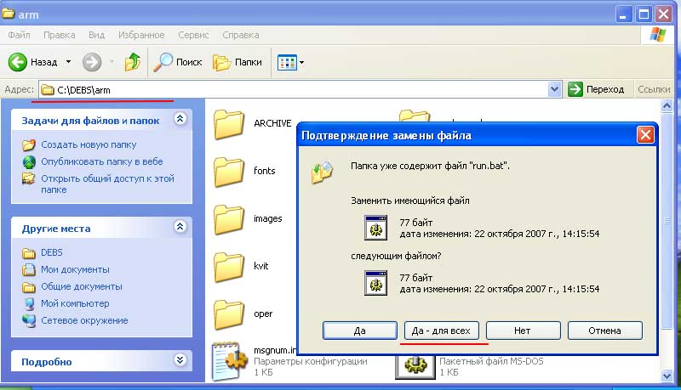

Из папки updates выделите все и скопируйте в папку (C:\DEBS\arm) с заменой для всех.

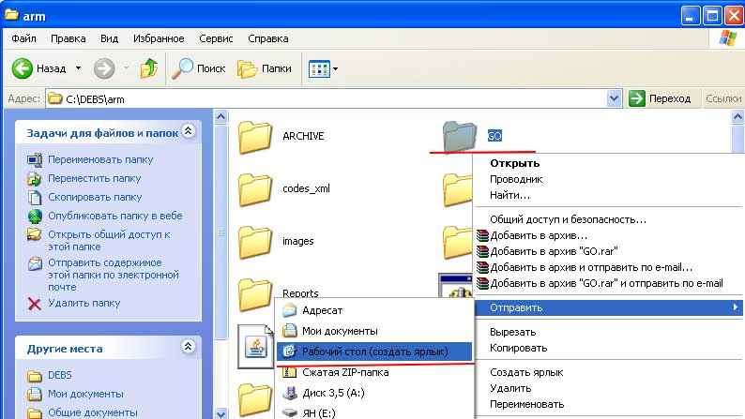

Для удобства работы с АРМ ФУС ПЛ в папке arm (C:\DEBS\arm) сделайте ярлыки папок ARCHIVE, GO и kvit.

